天津市大学软件学院2025年“高职升本科”
联合招生专业考试考生“WeLink”应用使用说明

为进一步做好招生专业考试工作，确保考试顺利进行。请参加2025年“高职升本科”联合招生专业考试的考生下载“WeLink”应用，具体使用说明如下：
第一步骤：下载应用
考生扫描二维码下载“WeLink”应用。
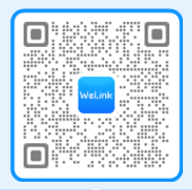
“WeLink”应用下载二维码
第二步骤：登录应用
系统用户名为考试预留手机号，考生获取验证码进入，首次登陆请按密码规则设置密码，组织请选择“天津市大学软件学院”，点击进入应用。
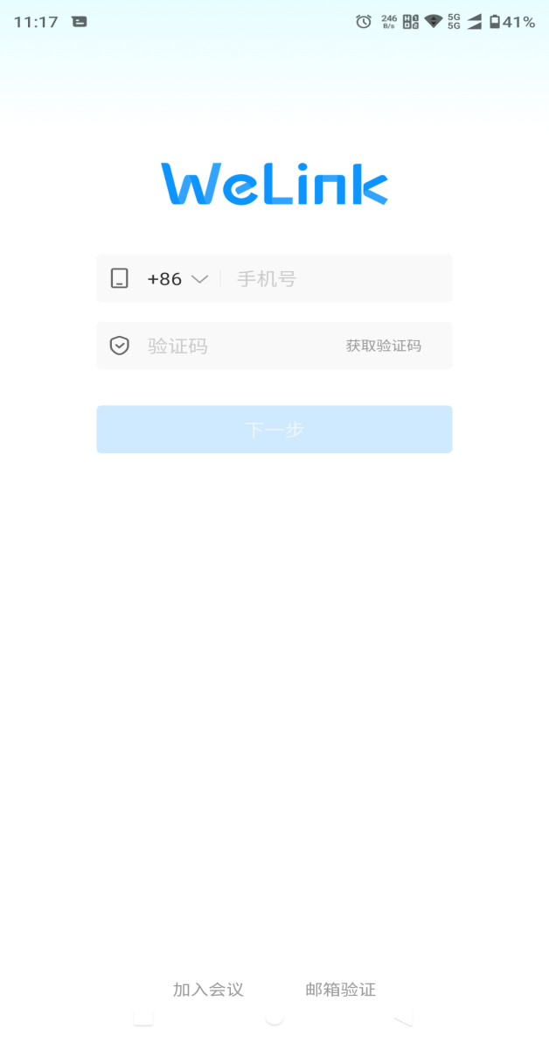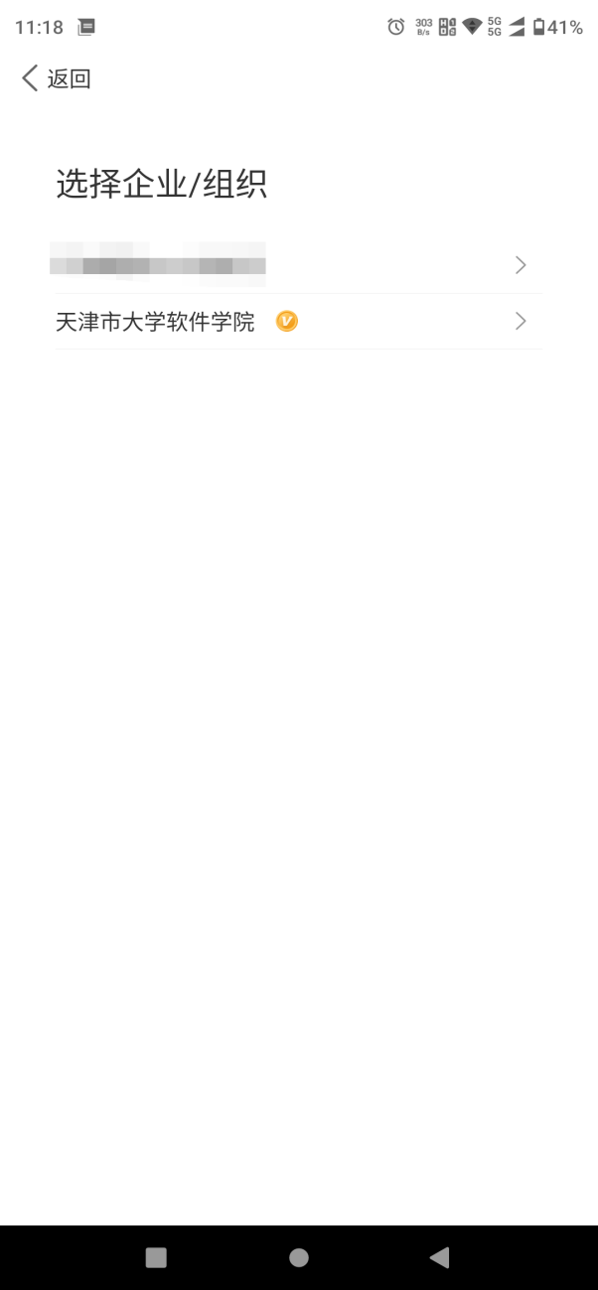

第三步骤：关注消息
进入应用后请考生从上方搜索栏中搜索“天津市大学软件学院2025年考生服务”，找到对应公众号进行关注。
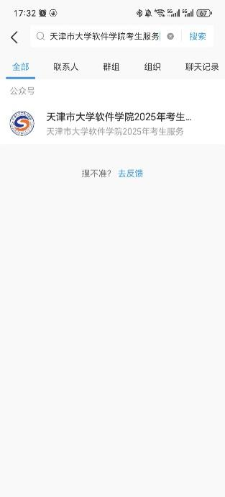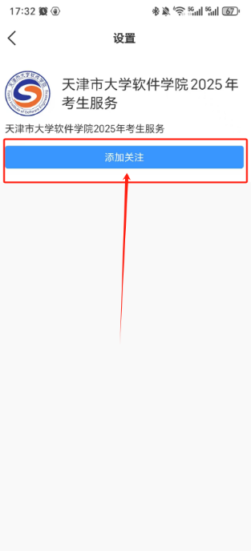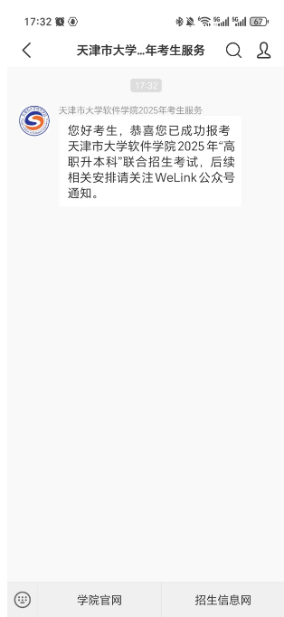
考生可点击页面下方“通讯录”—“公众号”—“天津市大学软件学院2025年考生服务”查看公众号。学院考试最新资讯与通知会在公众号中同步发布。
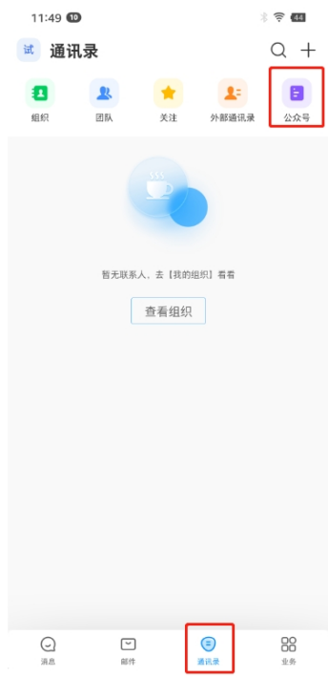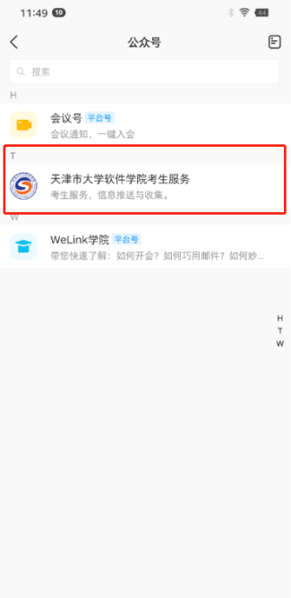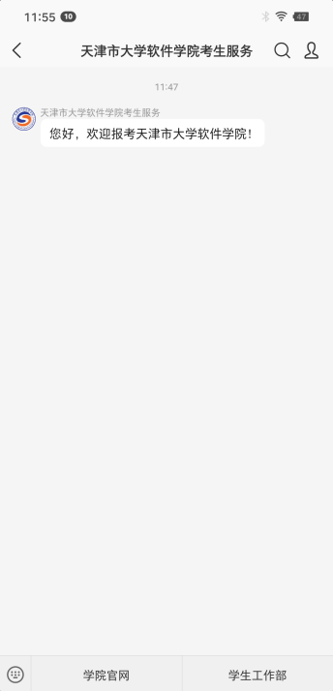
为保证能够及时收阅通知，各考生考试预留手机号必须保证在上学前始终保持畅通。

